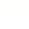2025-2026学年八年级数学上学期第三次月考卷01
答题卡
姓 名：__________________________
准考证号：

贴条形码区
考生禁填： 缺考标记
违纪标记
以上标记由监考人员用2B铅笔填涂
选择题填涂样例：
正确填涂
错误填涂 [×] [√] [／]
1．答题前，考生先将自己的姓名，准考证号填写清楚，并认真核准条形码上的姓名、准考证号，在规定位置贴好条形码。
2．选择题必须用2B铅笔填涂；填空题和解答题必须用0.5 mm黑色签字笔答题，不得用铅笔或圆珠笔答题；字体工整、笔迹清晰。
3．请按题号顺序在各题目的答题区域内作答，超出区域书写的答案无效；在草稿纸、试题卷上答题无效。
4．保持卡面清洁，不要折叠、不要弄破。

注意事项

一、单项选择题（本题共10小题，每小题3分，共30分。在每小题给出的四个选项中，只有一项是符合题目要求的。）
1 [A] [B] [C] [D]  2 [A] [B] [C] [D]  3 [A] [B] [C] [D]  4 [A] [B] [C] [D] | 5 [A] [B] [C] [D]  6 [A] [B] [C] [D]  7 [A] [B] [C] [D]  8 [A] [B] [C] [D] | 9 [A] [B] [C] [D]  10[A] [B] [C] [D]
二、填空题（本题共6小题，每小题3分，共18分．）

11．____________________ 12．____________________
13．____________________ 14．____________________
15．____________________ 16．____________________

三、解答题（本题共8小题，共72分．第17-18题每题6分，第19-20题每题8分，第21-22题每题10分，第23-24题每题12分，解答应写出文字说明、证明过程或演算步骤．）
17．（6分）

请在各题目的答题区域内作答，超出黑色矩形边框限定区域的答案无效！

18．（6分）

19．（8分）

请在各题目的答题区域内作答，超出黑色矩形边框限定区域的答案无效！

请在各题目的答题区域内作答，超出黑色矩形边框限定区域的答案无效！

20．（8分）
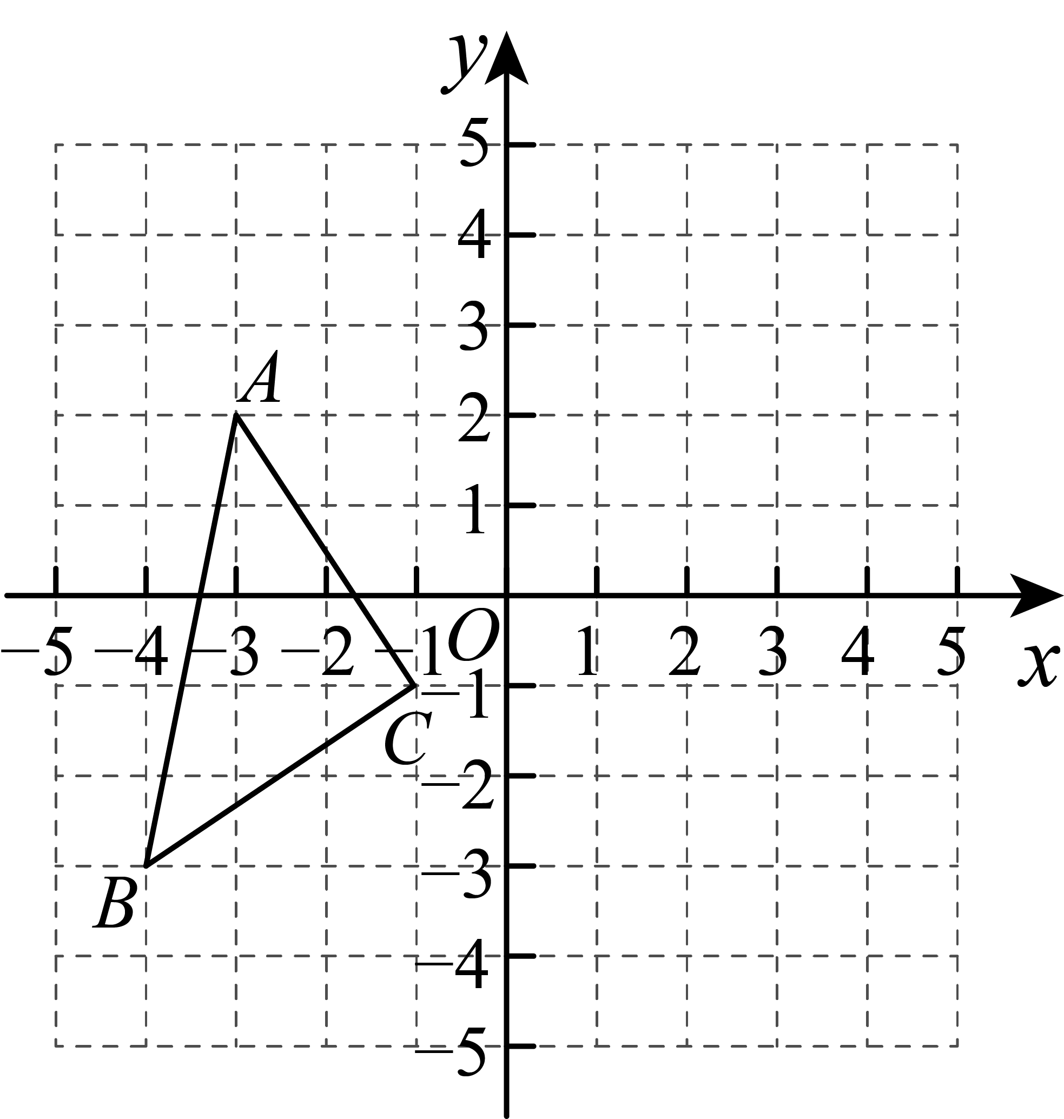

21．（10分）
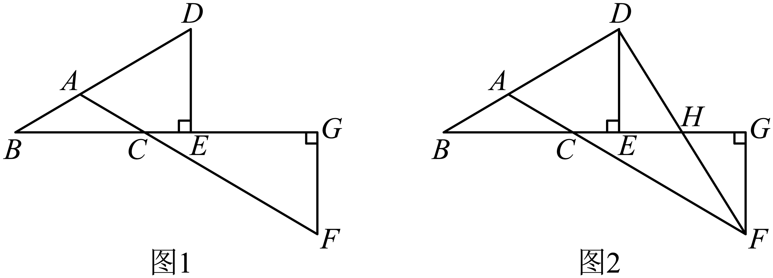

请在各题目的答题区域内作答，超出黑色矩形边框限定区域的答案无效！

请在各题目的答题区域内作答，超出黑色矩形边框限定区域的答案无效！

请在各题目的答题区域内作答，超出黑色矩形边框限定区域的答案无效！

22．（10分）

请在各题目的答题区域内作答，超出黑色矩形边框限定区域的答案无效！

请在各题目的答题区域内作答，超出黑色矩形边框限定区域的答案无效！

23．（12分）

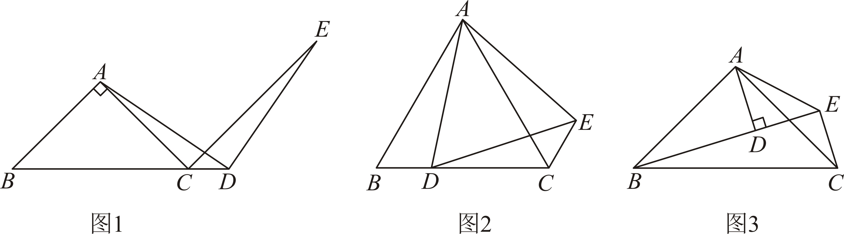
请在各题目的答题区域内作答，超出黑色矩形边框限定区域的答案无效！

请在各题目的答题区域内作答，超出黑色矩形边框限定区域的答案无效！

24．（12分）

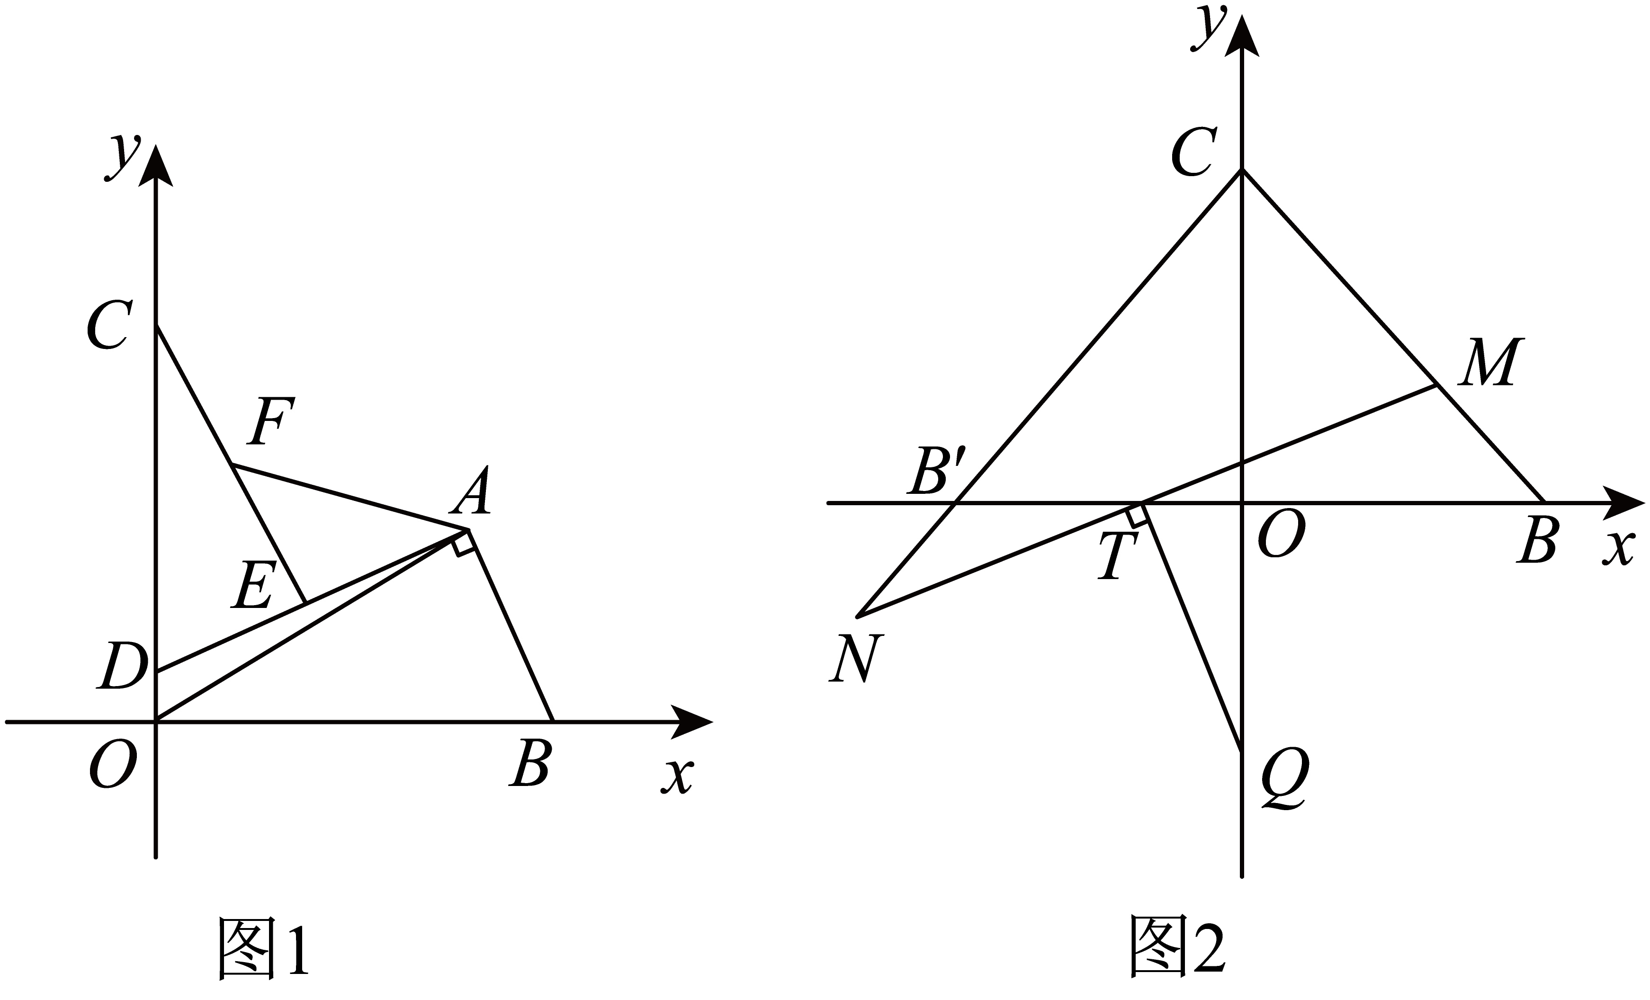

请在各题目的答题区域内作答，超出黑色矩形边框限定区域的答案无效！

请在各题目的答题区域内作答，超出黑色矩形边框限定区域的答案无效！


